Приложение к уроку Технологии в 5-7 кл.
Кроссворд на тему "Инструменты"

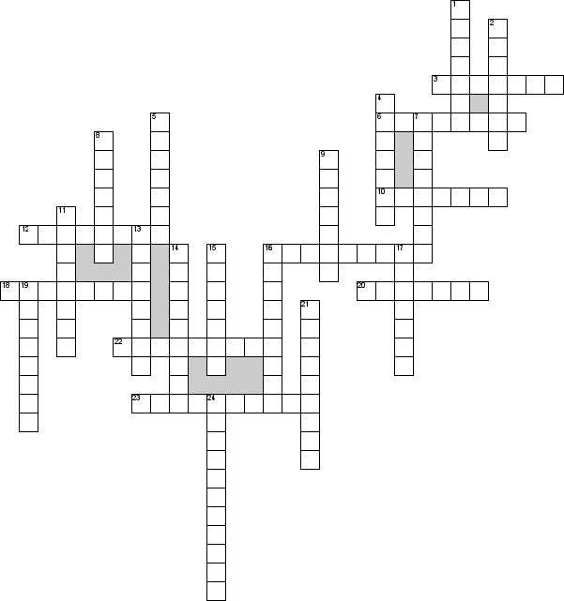

По горизонтали

3. Мерительный инструмент на основе пластины со шкалой вдоль базовой кромки
6. Разновидность линейки - инструмент для построения углов
10. Приспособление, которое используется при гибке проволоки в тисках
12. Ручной режущий инструмент по дереву
16. Переносное приспособление для зажима деталей
18. Ручной слесарный и столярный монтажный инструмент, предназначенный для завинчивания и отвинчивания крепёжных изделий с резьбой.
20. Режем мы и вырезаем, Маме шить мы помогаем
22. Начальная часть поделки
23. Электроинструмент для шурупов и др.

По вертикали

1. Небольшой напильник с мелкой насечкой
2. Разделение заготовки на части изготовлением пропила
4. Режущий инструмент на основе рубанка с удлиненной в 3-4 раза длиной
5. Длинная металлическая или пластмассовая лента с нанесёнными делениями для измерения длины.
7. Ручной слесарный инструмент, предназначенный для завинчивания и отвинчивания крепёжных изделий с резьбой
8. Инструмент для забивания стальных скоб (бывает и канцелярский)
9. Разметочный инструмент на основе устойчивого сохранения параллельности разметочной линии и базовой поверхности заготовки
11. Нанесение на заготовку линий и точек
13. Пишущий инструмент с грифельным стержнем внутри
14. его используют, чтобы вытаскивать гвозди
15. Режущий инструмент на основе металлической пластины с рабочей кромкой, заточенной определенным образом
16. Срезание тонкого слоя древесины в виде стружки с поверхности заготовки
17. Пилит древесину
19. Естественный рисунок, получаемый на поверхности древесины
21. Ручной инструмент для зажима и захвата деталей разных форм
24. Многофункциональный ручной слесарно-монтажный инструмент, предназначенный для зажима и захвата труб и деталей разных

Ответы:
